VPN&SSH

# VPN

步骤：

下载安装OpenVPN

将配置文件拷贝到安装目录的config目录下

右键选择管理员运行，右下角右键选择需要登录的vpn，输入账号密码

网易通用账号密码获取地址：

http://cloud.netease.com/vpn 仅内网/办公网访问

http://cloud-i.netease.com/vpn 电信网络可访问

## idc(杭研vpn)

在家访问itil/cloud管理平台：

1.连idc vpn

2.改hosts

10.160.128.80 cloud.netease.com

corp邮箱前缀/corp邮箱密码+将军令

注意：idc每隔一段时间会清理长时间未登录的账号，若长时间未登录权限将被清除，需要到http://op.hz.netease.com/main/#!/上进行"申请SA类——申请机房VPN"

## ams/qiye-ecp/qiye

直接从http://cloud-i.netease.com/vpn获取账号密码即可

## 同时登录多个vpn

通常脚本位于C:\Program Files\TAP-Windows\bin\addtap.bat  
以管理员身份打开即可添加一个虚拟网卡；

每运行一次添加一个网卡；

# SSH

利用工具生成公私钥，

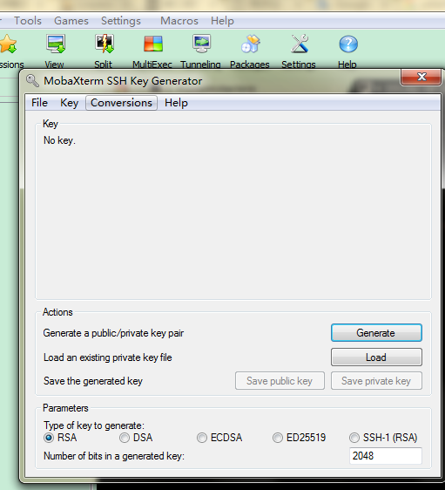

登录到https://zero.hz.netease.com/上传公钥

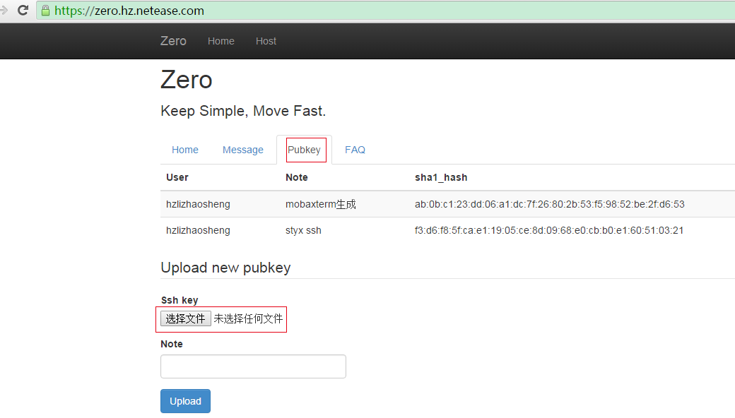

登录到http://op.hz.netease.com/main/#!/create/ssh 进行ssh权限申请

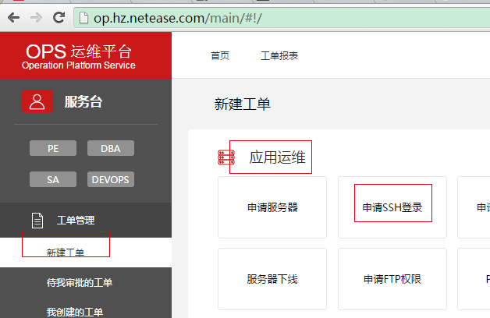

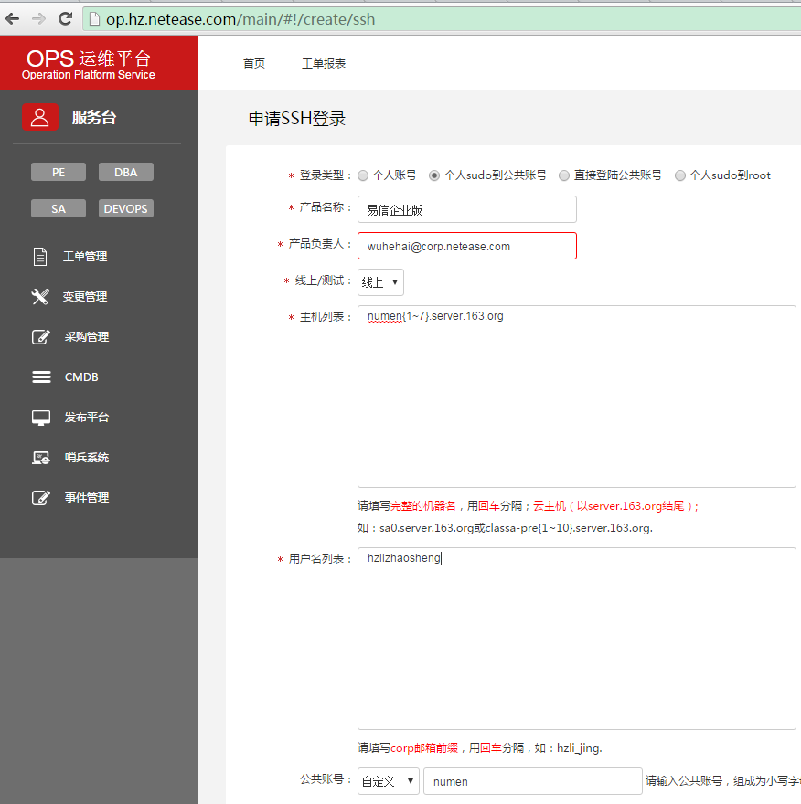

编辑ssh会话，导入生成的私钥

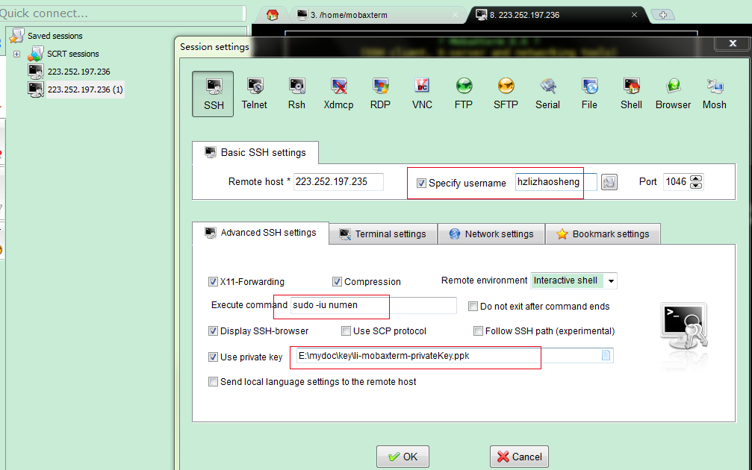

有问题咨询grp.hzappops@corp.netease.com应用运维值班